Line

Trang chủ: <https://developers.line.biz/>

1. Push Notify

C1: Sử dụng api push của line: <https://notify-bot.line.me/doc/en/>

Tạo token (dành cho dev, product sẽ phải [đăng ký](https://notify-bot.line.me/my/services/new))

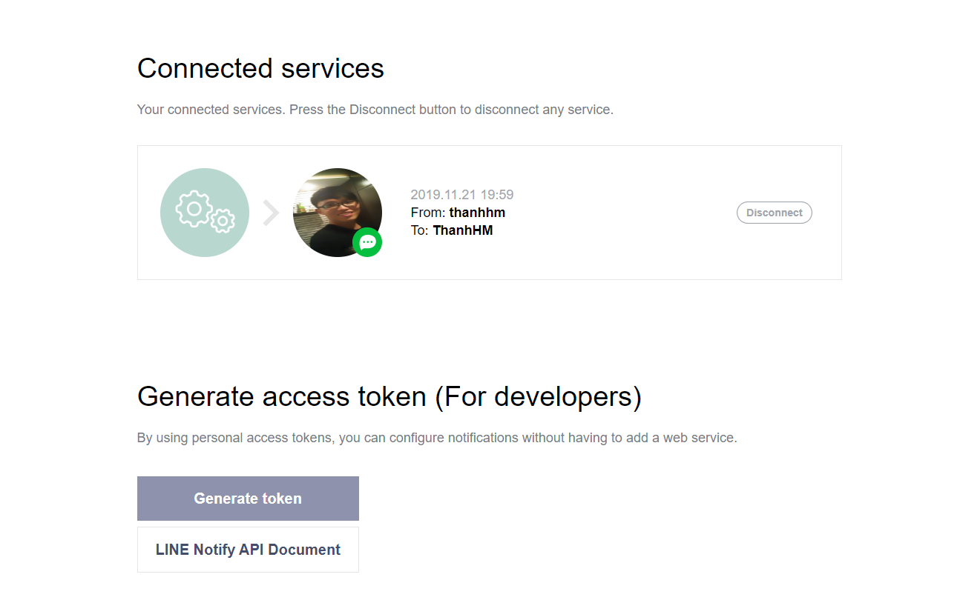

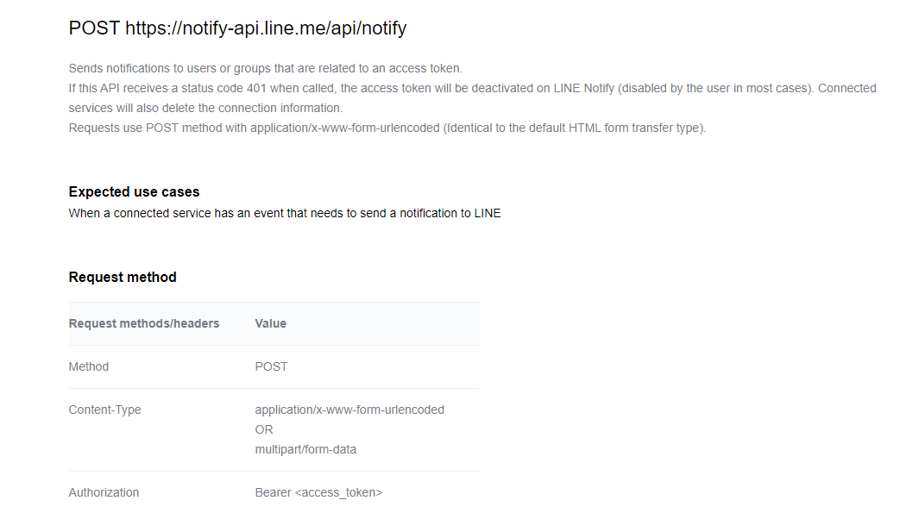

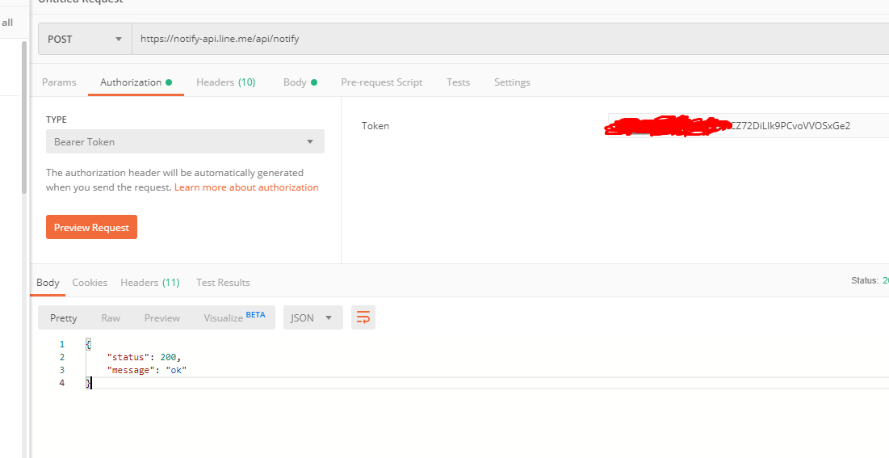

C2: Sử dụng push của app line:

1. Bot

Thiết lập bot chat: <https://manager.line.biz/account/@199stgbl/setting/response>

